E.E.T.P.Nº 485 VICECOMODORO MARAMBIO

DIBUJO TECNICO

Cursos: 101-102-103-104-105-106-107

Período: Trabajo Practico Integrador Febrero 2021
Fecha de entrega: 01-03-2021

Profesores:
Silva, Andrea e-mail:
Pinchetti, César L. e-mail: profecesar485dt@yahoo.com
Seifert, Roberto e-mail:

Actividades sugeridas para primer año:
- Realizar una lámina A4 utilizando el tablero con recuadro y rótulo.
- Leer con atención el enunciado para resolver el ejercicio y dibujarlo utilizando compás, en la mitad superior de la lámina.
- Luego, debajo del ejercicio trazar varios renglones de caligrafía técnica con lápiz tipo H y muy suave.
- Por ultimo escribir en los renglones, el enunciado del ejercicio, utilizando lápiz tipo B.

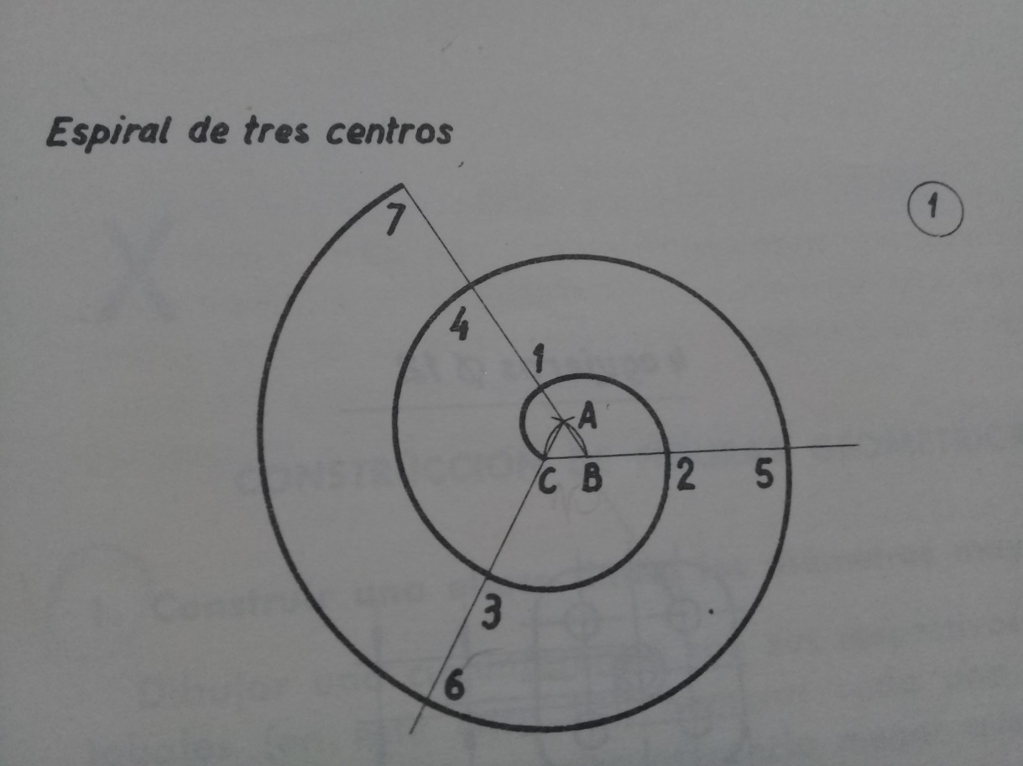
Espiral de 3 centros:
Elegimos el punto C en el centro del espacio que tenemos para dibujar, luego desde ahí trazamos una línea de eje horizontal hacia la derecha, con la paralela y lápiz H.
Sobre esta línea construiremos con el compás un triángulo equilátero. Tomamos 10mm de radio con el compás, apoyamos en C y trazamos un arco que nos determina B, luego hacemos lo mismo desde B y se cortarán los arcos formando A. De esta forma tendremos el triángulo, luego prolongamos sus lados y obtendremos sus 3 líneas de eje.
Tomamos el compás y lo apoyamos en el punto A con radio AC y trazamos hasta encontrar el punto 1sobre el eje. Ahora apoyamos el compás en B y tomamos el radio B1y trazamos un arco hasta el punto 2. Apoyamos ahora en el punto C y tomamos el radio C2 y trazamos el arco que va de 2 al punto 3.
Volvemos a apoyar en A y tomamos el radio A3 y trazamos el arco que va de 3 al punto 4.
Luego apoyamos en el punto B y seguimos la secuencia hasta agotar el largo de los ejes.

